ANEXO RP-12 - REPASSES AO TERCEIRO SETOR - DEMONSTRATIVO
INTEGRAL DAS RECEITAS E DESPESAS - TERMO DE CONVÊNIO
ÓRGÃO PÚBLICO CONVENENTE: SECRETARIA DE ESTADO DA SAÚDE
CONVENIADA: SOCIEDADE BENEFICENTE SÃO CAMILO - HOSPITAL REGIONAL DO VALE DO PARAÍBA
CNPJ: 60.975.737/0072-45
ENDEREÇO e CEP: AV. TIRADENTES, 280 - CENTRO - CEP 12.030-180 - TAUBATÉ
RESPONSÁVEL(IS) PELA CONVENIADA: MATEUS LOCATELLI
CPF: 047.394.789/78
OBJETO: EXECUÇÃO DE SERVIÇOS MÉDICOS-HOSPITALARES E AMBULATORIAIS A SEREM PRESTADOS A QUALQUER INDIVÍDUO QUE DELES
NECESSITE, OBSERVADA A SISTEMÁTICA DE REFERÊNCIA E CONTRA-REFERÊNCIA DO SISTEMA ÚNICO DE SAÚDE - SUS SEM PREJUÍZO DA
OBSERVÂNCIA DO SISTEMA REGULADOR DE URGÊNCIA E EMERGÊNCIA QUANDO FOR O CASO, NO HOSPITAL REGIONAL DO VALE DO PARAÍBA.
EXERCÍCIO: JANEIRO A DEZEMBRO/2022
ORIGEM DOS RECURSOS (1): ESTADUAL - CUSTEIO
DOCUMENTO
DATA
VIGÊNCIA
VALOR - R$
Aditamento T.A. Nº 01/2022 - Custeio
23/12/2021
31/12/2022
71.375.040,00
2.122.260,00
719.200,00
44.446,00
Aditamento: T.A. nº 02/2022 - Corujão da Saúde Oftalmo
Aditamento T.A. nº 03/2022 - Corujão de Cirurgias Eletivas
Aditamento: T.A. n° 04/2022 - AME X TAUBATÉ REGIONAL
Aditamento: T.A. n° 04/2022 - Custeio
08/04/2022
27/05/2022
29/06/2022
05/07/2022
25/08/2022
11/11/2022
28/12/2022
30/09/2022
31/12/2022
31/12/2022
31/12/2022
31/10/2022
30/06/2025
30/06/2025
5.708.698,03
(104.006,41)
600.654,00
1.356.612,88
Aditamento: T.A. n° 05/2022 - Custeio
Aditamento: T.A. n° 06/2022 - EMENDA PARLAMENTAR
Aditamento: T.A. n° 07/2022 - INVESTIMENTO (AVCB)
DEMONSTRATIVO DOS RECURSOS DISPONÍVEIS NO EXERCÍCIO
NÚMERO DO
DATA PREVISTA PARA
O REPASSE (2)
VALORES PREVISTOS (R$)
DATA DO REPASSE
DOCUMENTO DE
CRÉDITO
VALORES REPASSADOS (R$)
5.947.920,00
0
0
0
1/2022
2/2022
3/2022
5.947.920,00
5.947.920,00
5.947.920,00
07/01/2022
04/02/2022
04/03/2022
06/04/2022
26/04/2022
06/05/2022
06/05/2022
06/06/2022
06/06/2022
06/06/2022
06/07/2022
11/07/2022
06/07/2022
06/07/2022
11/07/2022
05/08/2022
05/08/2022
05/08/2022
06/09/2022
06/09/2022
06/09/2022
06/10/2022
06/10/2022
07/11/2022
07/11/2022
21/11/2022
06/12/2022
06/12/2022
29/12/2022
2022OB00529
2022OB10417
2022OB13908
2022OB22036
2022OB30235
2022OB32554
2022OB32559
2022OB44082
2022OB44068
2022OB44061
2022OB57480
2022OB60994
2022OB57445
2022OB57455
2022OB60995
2022OB69748
2022OB69430
2022OB69444
2022OB81741
2022OB81720
2022OB81727
2022OB94235
2022OB94222
2022OBA7628
2022OBA7618
2022OBB6802
2022OBC2501
2022OBC2490
2022OBD4315
5.947.920,00
5.947.920,00
5.947.920,00
353.710,00
5.947.920,00
353.710,00
5.947.920,00
353.710,00
179.800,00
5.947.920,00
1.031.195,33
353.710,00
89.900,00
5
5
5
.947.920,00
53.710,00
.947.920,00
53.710,00
.947.920,00
353.710,00
0
4/2022
5/2022
3
0
3
06/2022
07/2022
08/2022
179.800,00
5
1
.947.920,00
.031.195,33
353.710,00
8
4
9.900,00
4.446,00
44.446,00
6.788.794,54
353.710,00
6.788.794,54
353.710,00
89.900,00
6.855.076,63
353.710,00
89.900,00
6.855.071,04
89.900,00
6.907.077,04
89.900,00
89.900,00
6.855.076,63
353.710,00
09/2022
10/2022
11/2022
8
9.900,00
.855.071,04
9.900,00
.907.077,04
89.900,00
6
6
8
600.654,00
600.654,00
6.907.077,04
89.900,00
6.907.077,04
89.900,00
12/2022
1.356.612,88
1.356.612,88
(A) SALDO DO EXERCÍCIO ANTERIOR
3.499.355,03
81.822.904,50
720.012,37
(B) REPASSES PÚBLICOS NO EXERCÍCIO
(C) RECEITAS COM APLICAÇÕES FINANCEIRAS DOS REPASSES PÚBLICOS
(D) OUTRAS RECEITAS DECORRENTES DA EXECUÇÃO DO AJUSTE (3)
(E) TOTAL DE RECURSOS PÚBLICOS (A + B+ C + D)
1.116,20
86.043.388,10
(F) RECURSOS PRÓPRIOS DA ENTIDADE BENEFICIÁRIA
-
(G) TOTAL DE RECURSOS DISPONIVEIS NO EXERCICIO (E + F)
86.043.388,10
(1) Verba: Federal, Estadual ou Municipal, devendo ser elaborado um anexo para cada fonte de recurso.
(2) Incluir valores previstos no exercício anterior a repassados neste exercício.
(3) Receitas com estacionamento, aluguéis, entre outras.

O (s) signatário(s), na qualidade de representante(s) da Sociedade Beneficente São Camilo vem indicar, na forma abaixo detalhada, as despesas incorridas e pagas nos exercícios 2022
bem como as despesas a pagar no exercício seguinte.
DEMONSTRATIVO DAS DESPESAS INCORRIDAS NO EXERCÍCIO
ORIGEM DOS RECURSOS (4): ESTADUAL - CUSTEIO
DESPESAS
CONTABILIZADAS
EM EXERCÍCIOS
ANTERIORES E
PAGAS NESTE
EXERCÍCIO (R$)
(H)
DESPESAS
CONTABILIZADAS
NESTE EXERCÍCIO
E PAGAS NESTE
EXERCÍCIO (R$)
(I)
TOTAL DE
DESPESAS
PAGAS
DESPESAS
CONTABILIZADAS
NESTE EXERCÍCIO A
PAGAR EM
CATEGORIA OU
FINALIDADE DA
DESPESA(8)
DESPESAS
CONTABILIZADAS
NESTE
NESTE
EXERCÍCIO (R$)
EXERCÍCIO
(R$)
EXERCÍCIOS
SEGUINTES (R$)
(J=H+I)
Recursos humanos (5)
Recursos humanos (6)
Medicamentos
75.180.772,76
4.736.400,57
68.882.399,42
73.618.799,99
6.298.373,34
-
-
-
-
-
-
-
1.406.333,85
1.406.333,85
1.406.333,85
Material médico e
hospitalar (*)
2
.137.539,43
64.090,39
-
41.108,00
2.137.539,43
64.090,39
-
2.178.647,43
64.090,39
19.000,50
813.715,15
32.915,70
-
-
-
-
-
Gêneros alimentícios
-
Outros materiais de
consumo
19.000,50
Servicos médicos (*)
813.715,15
-
-
813.715,15
32.915,70
Outros serviços de
terceiros
32.915,70
Locações de imóveis
Locações diversas
Utilidades públicas (7)
Combustível
-
-
-
-
-
-
40.770,00
1.406.722,50
-
-
40.770,00
1.406.722,50
-
-
40.770,00
-
1.270,01
-
1.407.992,51
-
Bens e materiais
permanentes
2
43.752,90
-
-
-
44.752,90
-
44.752,90
-
199.000,00
Obras
-
-
-
Despesas financeiras e
bancárias
3.800,30
3.800,30
3.800,30
Outras despesas
-
-
-
-
-
TOTAL
81.331.682,99
4.796.509,07
74.833.039,64
79.629.548,71
6.498.643,35
(4) Verba: Federal, Estadual, Municipal e Recursos Próprios, devendo ser elaborado um anexo para cada fonte de recurso.
(5) Salários, encargos e benefícios.
(6) Autônomos e pessoa jurídica.
(7) Energia eléltrica, água e esgoto, gás, telefone e internet.
(8) No rol exemplificativo incluir também as aquisições e os compromissos assumidos que não são classificados contabilmente como DESPESAS, como,
por exemplo, aquisição de bens permanentes.
(9) Quando a diferença entre a Coluna DESPESAS CONTABILIZADAS NESTE EXERCICIO e a Coluna DESPESAS CONTABILIZADAS NESTE EXERCICIO
E PAGAS NESTE EXERCÍCIO for decorrente de descontos obtidos ou pagamento de multa por atraso, o resultado não deve aparecer na coluna DESPESAS
CONTABILIZADAS NESTE EXERCÍCIO A PAGAR EM EXERCÍCIOS SEGUINTES, uma vez que tais descontos ou multas são contabilizados em contas de
receitas ou despesas. Assim sendo deverá ser indicado como nota de rodapé os valores e as respectivas contas de receitas e despesas.
(*) Apenas para entidades da área da Saúde.

DEMONSTRATIVO DO SALDO FINANCEIRO DO EXERCÍCIO
(G) TOTAL DE RECURSOS DISPONÍVEL NO EXERCÍCIO
86.043.388,10
79.629.548,71
6.413.839,39
-
(J) DESPESAS PAGAS NO EXERCÍCIO (H+I)
(K) RECURSO PÚBLICO NAO APLICADO [E-(J-F)]
(L) VALOR DEVOLVIDO AO ÓRGÃO PÚBLICO
(M) VALOR AUTORIZADO PARA APLICAÇÃO NO EXERCÍCIO SEGUINTE (K-L)
6.413.839,39
Declaro(amos), na qualidade de responsável(is) pela entidade supra epigrafada, sob as penas da Lei, que as despesas relacionadas comprovam a exata aplicação dos recursos
recebidos para os fins indicados, conforme programa de trabalho aprovado, proposto ao Órgão Público Convenente.
Taubaté-SP, 31/12/2022

ANEXO RP-12 - REPASSES AO TERCEIRO SETOR - DEMONSTRATIVO
INTEGRAL DAS RECEITAS E DESPESAS - TERMO DE CONVÊNIO
ÓRGÃO PÚBLICO CONVENENTE: SECRETARIA DE ESTADO DA SAÚDE
CONVENIADA: SOCIEDADE BENEFICENTE SÃO CAMILO - HOSPITAL REGIONAL DO VALE DO PARAÍBA
CNPJ: 60.975.737/0072-45
ENDEREÇO e CEP: AV. TIRADENTES, 280 - CENTRO - CEP 12.030-180 - TAUBATÉ
RESPONSÁVEL(IS) PELA CONVENIADA: MATEUS LOCATELLI
CPF: 047.394.789/78
OBJETO: EXECUÇÃO DE SERVIÇOS MÉDICOS-HOSPITALARES E AMBULATORIAIS A SEREM PRESTADOS A QUALQUER INDIVÍDUO QUE DELES
NECESSITE, OBSERVADA A SISTEMÁTICA DE REFERÊNCIA E CONTRA-REFERÊNCIA DO SISTEMA ÚNICO DE SAÚDE - SUS SEM PREJUÍZO DA
OBSERVÂNCIA DO SISTEMA REGULADOR DE URGÊNCIA E EMERGÊNCIA QUANDO FOR O CASO, NO HOSPITAL REGIONAL DO VALE DO PARAÍBA.
EXERCÍCIO: JANEIRO A DEZEMBRO/2022
ORIGEM DOS RECURSOS (1): FEDERAL (FUNDES)
DOCUMENTO
DATA
VIGÊNCIA
VALOR - R$
Aditamento: T.A. n° 01/2022 - SUS (Fundo Nacional
da Saúde/ MS) Teto Fixo.
0
1/01/2022
31/12/2022
54.732.898,90
129.481,56
Portaria GM/MS Nº160, DE 27 DE JANEIRO DE
2022 - Concede reajuste nos valores dos
2
8/01/2022 D.O.
31/12/2022
procedimentos de Diária de Unidade de Terapia
Intensiva.
Portaria GM/MS nº 177, de 31/01/2022 - Estabelece a
transferência de recursos financeiro a Estados,
Distrito Federal e Municipios para o enfretamento das
demandas assistenciais geradas pela emergência de
saúde pública de importância internacional causada
pelo novo Coronavirus.
01/02/2022 D.O
Parcela única
19.500,00
Portaria GM/MS nº 679, de 30/03/2022 - Estabelece a
transferência de recurso financeiro a Estados, Distrito
Federal e Municípios para o enfrentamento das
demandas assistenciais geradas pela emergência de
saúde pública de importância internacional causada
pelo novo Coronavírus.
31/03/2022 D.O.
Parcela única
9.000,00
Portaria GM/MS Nº827, DE 15 DE ABRIL DE 2020 -
Inclui o procedimento de complementação de valor de
sessão de hemodiálise em pacientes com suspeição
ou confirmação de COVID-19 na Tabela de
Procedimentos, Medicamentos, Órteses, Próteses e
Materiais Especiais do Sistema Único de Saúde -
SUS e estabelece recurso do Bloco de Custeio das
Ações e Serviços Públicos de Saúde, a ser
16/04/2020 D.O.
Parcela Única
2.990,82
disponibilizado aos municípios, estados e Distrito
Federal, destinado à realização de hemodiálise em
pacientes com suspeição ou confirmação de COVID-
19.
Portaria GM/MS nº 1.308, de 30/05/2022 - Estabelece
a transferência de recursos financeiro a Estados,
Distrito Federal e Municipios para o enfretamento das
demandas assistenciais geradas pelo Coronavirus.
3
1/05/2022 D.O
Parcela única
Parcela única
30.400,00
30.000,00
Portaria GM/MS nº 1.329 de 31/05/2022 - Estabelece
a transferência de recursos financeiro a Estados,
Distrito Federal e Municipios para o enfretamento das
demandas assistenciais geradas pelo Coronavirus.
01/06/2022 D.O
Resolução SS Nº 52, DE 25 DE MAIO DE 2022 -
Dispõe sobre a iniciativa/estratégia de ampliação da
oferta de procedimentos cirúrgicos eletivos de
média e de alta complexidade nos estabelecimentos
de saúde que integram o SUS-SP e dá providências
correlatas.
08/06/2022 D.O.
31/12/2022
114.761,79

Resolução SS Nº 107, DE 23 DE AGOSTO DE 2022 -
Dispõe sobre o Teto Financeiro de Média e Alta
Complexidade Ambulatorial e Hospitalar, dos
prestadores de serviços sob gestão estadual, nos
convênios e contratos firmados no âmbito do SUSSP,
decorrentes dos recursos incorporados ao teto
financeiro da assistência e dá outras providências.
24/08/2022 D.O.
Parcela Única
109.609,12
Resolução SS Nº 110, DE 25 DE AGOSTO DE 2022 -
Dispõe sobre o Teto Financeiro de Média e Alta
Complexidade Ambulatorial e Hospitalar, dos
prestadores de serviços sob gestão estadual, nos
convênios e contratos firmados no âmbito do SUS-
SP, decorrentes dos recursos incorporados ao teto
financeiro da assistência e dá outras providências.
26/08/2022 D.O.
26/08/2022 D.O.
26/08/2022 D.O.
Parcela Única
Parcela Única
Parcela Única
19.199,14
120.474,10
15.959,25
Resolução SS Nº 112, DE 25 DE AGOSTO DE 2022 -
Dispõe sobre o Teto Financeiro de Média e Alta
Complexidade Ambulatorial, dos prestadores de
serviços sob gestão estadual, nos convênios e
contratos firmados no âmbito do SUS-SP,
decorrentes dos recursos incorporados ao teto
financeiro da assistência e dá outras providências.
Resolução SS Nº 113, DE 25 DE AGOSTO DE 2022 -
Dispõe sobre o Teto Financeiro de Média e Alta
Complexidade Ambulatorial, dos prestadores de
serviços sob gestão estadual, nos convênios e
contratos firmados no âmbito do SUS-SP,
decorrentes dos recursos incorporados ao teto
financeiro da assistência e dá outras providências.
Resolução SS Nº 111, DE 25 DE AGOSTO DE 2022 -
Dispõe sobre o Teto Financeiro de Média e Alta
Complexidade Ambulatorial, dos prestadores de
serviços sob gestão estadual, nos convênios e
contratos firmados no âmbito do SUS-SP,
07/09/2022 D.O.
Parcela Única
123.738,40
decorrentes dos recursos incorporados ao teto
financeiro da assistência e dá outras providências.
Resolução SS Nº 130, DE 27 DE SETEMBRO DE
2022 - Dispõe sobre o pagamento de valores
complementares da produção de cirurgias eletivas,
dos 54 procedimentos cirúrgicos eletivos prioritários,
de média e alta complexidade realizados nos
estabelecimentos de saúde que integram o SUS-SP e
dá providencias decorrentes.
28/09/2022
Parcela Única
152.379,52
655.039,12
Resolução SS Nº 149, DE 31 DE OUTUBRO DE
2022 - Dispõe sobre o pagamento de valores
complementares da produção de cirurgias eletivas,
dos 54 procedimentos cirúrgicos eletivos prioritários,
de média e alta complexidade realizados nos
estabelecimentos de saúde que integram o SUS-SP e
dá providências correlatas.
01/11/2022 D.O.
Parcela Única
Resolução SS Nº 161, DE 30 DE NOVEMBRO DE
2022 - Dispõe sobre o pagamento de valores
complementares da produção de cirurgias eletivas,
dos 54 procedimentos cirúrgicos eletivos prioritários,
de média e alta complexidade realizados nos
estabelecimentos de saúde que integram o SUS-SP e
dá providencias
01/12/2022 D.O.
Parcela Única
720.641,58
correlatas.
DEMONSTRATIVO DOS RECURSOS DISPONÍVEIS NO EXERCÍCIO
NÚMERO DO
DATA PREVISTA PARA VALORES PREVISTOS
O REPASSE (2) (R$)
DATA DO REPASSE
DOCUMENTO DE
CRÉDITO
VALORES REPASSADOS (R$)
2
2
0
0
5/01/2022
5/01/2022
3/02/2022
3/02/2022
2022OB02036
2022OB02063
2022OB02923
2022OB02946
2022OB04365
2022OB04389
2022OB04592
2022OB05147
0
1/2022
2/2022
4.561.074,91
4.415.623,27
6.039.926,12
0
4.561.074,91
24/02/2022
2
4/02/2022
5/02/2022
2
19.500,00
10/03/2022
29/03/2022
19.500,00
0
3/2022
4/2022
2022OB05847
2022OB05864
2022OB06063
2022OB07741
2022OB07759
2022OB07915
2022OB08689
4.561.074,91
4.402.933,45
29/03/2022
01/04/2022
26/04/2022
26/04/2022
27/04/2022
0
4.690.556,47
6.399.643,02
9.000,00
9.000,00
24/05/2022

2
6/05/2022
2022OB08760
2022OB08884
2022OB08954
2022OB09183
2022OB09256
2022OB10068
2022OB10247
2022OB10269
2022OB11438
2022OB14488
2022OB11643
2022OB11848
2022OB11935
2022OB14019
2022OB14136
2022OB14435
2022OB14583
2022OB15055
2022OB15074
2022OB15083
2022OB15104
2022OB15304
2022OB15466
2022OB15526
2022OB15659
2022OB15680
2022OB15782
2022OB15812
2022OB15827
2022OB96991
2022OB16725
2022OB16753
2022OB16902
2022OBB0692
2022OB19049
2022OB19424
2022OB19466
2022OBC2511
2022OB20132
2022OB20215
2022OB20353
0
5/2022
6/2022
4
.690.556,47
26/05/2022
5.582.032,43
6.075.894,81
26/05/2022
01/06/2022
02/06/2022
0
4.693.547,29
27/06/2022
28/06/2022
28/06/2022
20/07/2022
20/07/2022
0
7/2022
8/2022
4.750.956,47
4.690.556,47
26/07/2022
5.794.927,60
5.211.748,45
28/07/2022
28/07/2022
26/08/2022
26/08/2022
01/09/2022
05/09/2022
19/09/2022
19/09/2022
19/09/2022
19/09/2022
26/09/2022
27/09/2022
27/09/2022
28/09/2022
28/09/2022
29/09/2022
29/09/2022
29/09/2022
11/10/2022
26/10/2022
26/10/2022
27/10/2022
09/11/2022
28/11/2022
02/12/2022
02/12/2022
06/12/2022
21/12/2022
21/12/2022
23/12/2022
0
09/2022
4.943.522,04
7.068.953,09
1
0/2022
1/2022
4.706.921,55
5.209.581,15
6.131.480,38
5.209.581,15
1
12/2022
5.725.183,61
8.052.794,11
(A) SALDO DO EXERCÍCIO ANTERIOR
3.729.182,55
70.414.037,88
272.355,78
-
(B) REPASSES PÚBLICOS NO EXERCÍCIO
(C) RECEITAS COM APLICAÇÕES FINANCEIRAS DOS REPASSES PÚBLICOS
(D) OUTRAS RECEITAS DECORRENTES DA EXECUÇÃO DO AJUSTE (3)
(E) TOTAL DE RECURSOS PÚBLICOS (A + B+ C + D)
74.415.576,21
(F) RECURSOS PRÓPRIOS DA ENTIDADE BENEFICIÁRIA
-
(G) TOTAL DE RECURSOS DISPONIVEIS NO EXERCICIO (E + F)
74.415.576,21
(1) Verba: Federal, Estadual ou Municipal, devendo ser elaborado um anexo para cada fonte de recurso.
(2) Incluir valores previstos no exercício anterior a repassados neste exercício.
(3) Receitas com estacionamento, aluguéis, entre outras.

O (s) signatário(s), na qualidade de representante(s) da Sociedade Beneficente São Camilo vem indicar, na forma abaixo detalhada, as despesas incorridas e pagas nos exercícios
2022 bem como as despesas a pagar no exercício seguinte.
DEMONSTRATIVO DAS DESPESAS INCORRIDAS NO EXERCÍCIO
ORIGEM DOS RECURSOS (4): FEDERAL (FUNDES)
DESPESAS
CONTABILIZADAS
EM EXERCÍCIOS
ANTERIORES E
PAGAS NESTE
EXERCÍCIO (R$)
(H)
DESPESAS
CONTABILIZADAS
NESTE EXERCÍCIO
E PAGAS NESTE
EXERCÍCIO (R$)
(I)
TOTAL DE
DESPESAS
PAGAS
DESPESAS
CONTABILIZADAS
NESTE EXERCÍCIO A
PAGAR EM
CATEGORIA OU
FINALIDADE DA
DESPESA(8)
DESPESAS
CONTABILIZADAS
NESTE
NESTE
EXERCÍCIO (R$)
EXERCÍCIO
(R$)
EXERCÍCIOS
SEGUINTES (R$)
(J=H+I)
Recursos humanos (5)
Recursos humanos (6)
Medicamentos
117.857,50
-
-
-
117.857,50
-
117.857,50
-
-
-
5.170.385,18
313.702,89
775.834,82
4.433.215,75
6.305.985,37
4.746.918,64
7.081.820,19
737.169,43
1.029.575,10
Material médico e
hospitalar (*)
7
.335.560,47
Gêneros alimentícios
13,06
-
13,06
827.196,07
13,06
886.720,60
-
Outros materiais de
consumo
8
99.669,92
59.524,53
280.914,28
160.238,58
72.473,85
336.066,08
150.016,95
Servicos médicos (*)
53.871.006,32
53.534.940,24
3.016.529,19
53.815.854,52
3.176.767,77
Outros serviços de
terceiros
3
.166.546,14
Locações de imóveis
Locações diversas
Utilidades públicas (7)
Combustível
-
-
-
-
-
-
-
-
231.464,07
209.989,85
209.989,85
21.474,22
-
-
-
-
-
-
-
-
Bens e materiais
permanentes
-
-
-
-
-
-
-
-
-
-
-
-
Obras
Despesas financeiras e
bancárias
3
7.954,95
37.954,95
37.954,95
Outras despesas
-
-
-
-
-
TOTAL
70.830.457,61
1.590.215,10
68.483.681,98
70.073.897,08
2.346.775,63
(4) Verba: Federal, Estadual, Municipal e Recursos Próprios, devendo ser elaborado um anexo para cada fonte de recurso.
(5) Salários, encargos e benefícios.
(6) Autônomos e pessoa jurídica.
(7) Energia eléltrica, água e esgoto, gás, telefone e internet.
(8) No rol exemplificativo incluir também as aquisições e os compromissos assumidos que não são classificados contabilmente como DESPESAS, como,
por exemplo, aquisição de bens permanentes.
(9) Quando a diferença entre a Coluna DESPESAS CONTABILIZADAS NESTE EXERCICIO e a Coluna DESPESAS CONTABILIZADAS NESTE EXERCICIO
E PAGAS NESTE EXERCÍCIO for decorrente de descontos obtidos ou pagamento de multa por atraso, o resultado não deve aparecer na coluna DESPESAS
CONTABILIZADAS NESTE EXERCÍCIO A PAGAR EM EXERCÍCIOS SEGUINTES, uma vez que tais descontos ou multas são contabilizados em contas de
receitas ou despesas. Assim sendo deverá ser indicado como nota de rodapé os valores e as respectivas contas de receitas e despesas.
(*) Apenas para entidades da área da Saúde.
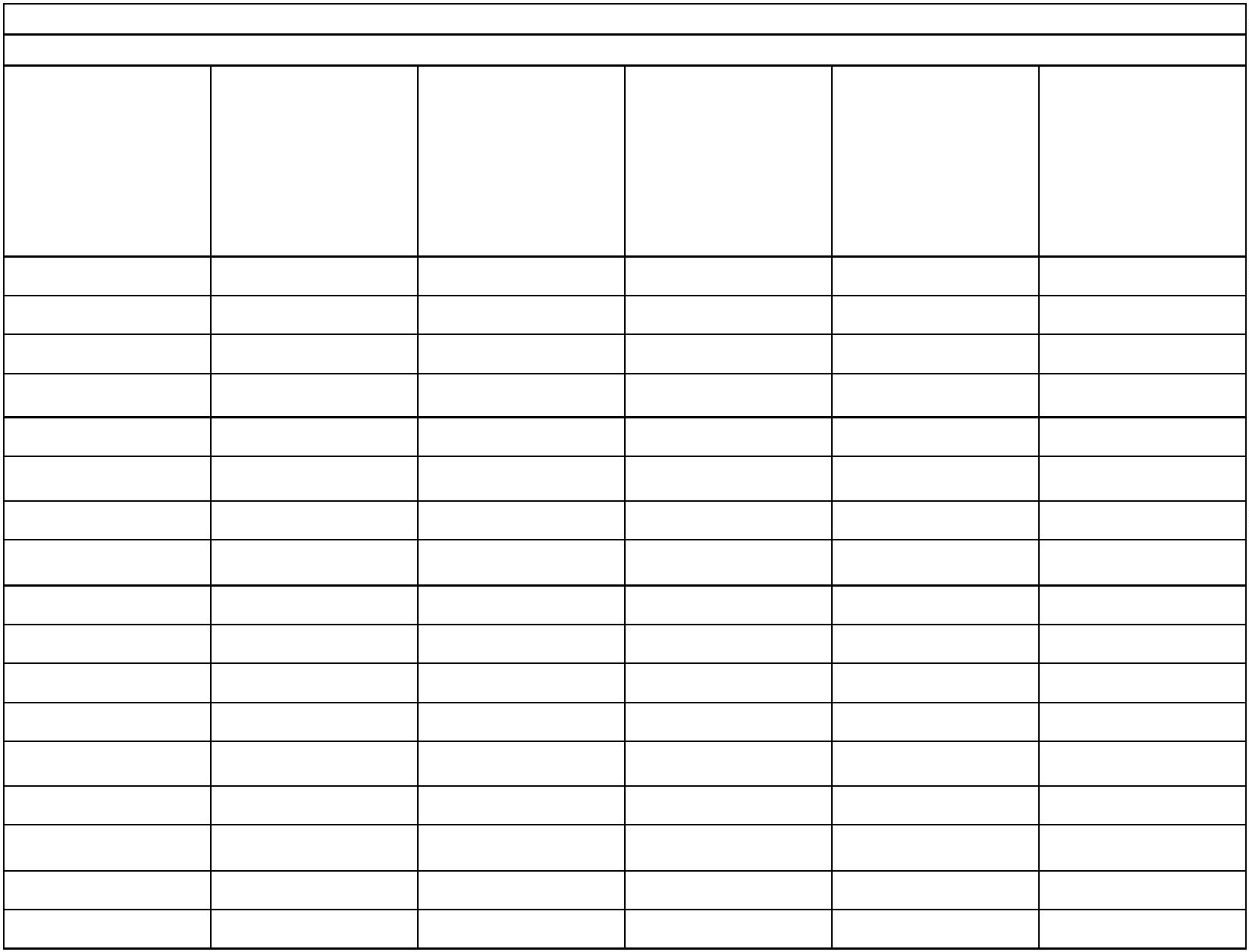

DEMONSTRATIVO DO SALDO FINANCEIRO DO EXERCÍCIO
(G) TOTAL DE RECURSOS DISPONÍVEL NO EXERCÍCIO
74.415.576,21
70.073.897,08
4.341.679,13
-
(J) DESPESAS PAGAS NO EXERCÍCIO (H+I)
(K) RECURSO PÚBLICO NAO APLICADO [E-(J-F)]
(L) VALOR DEVOLVIDO AO ÓRGÃO PÚBLICO
(M) VALOR AUTORIZADO PARA APLICAÇÃO NO EXERCÍCIO SEGUINTE (K-L)
4.341.679,13
Declaro(amos), na qualidade de responsável(is) pela entidade supra epigrafada, sob as penas da Lei, que as despesas relacionadas comprovam a exata aplicação dos recursos
recebidos para os fins indicados, conforme programa de trabalho aprovado, proposto ao Órgão Público Convenente.
Taubaté-SP, 31/12/2022

ANEXO RP-12 - REPASSES AO TERCEIRO SETOR - DEMONSTRATIVO
INTEGRAL DAS RECEITAS E DESPESAS - TERMO DE CONVÊNIO
ÓRGÃO PÚBLICO CONVENENTE: SECRETARIA DE ESTADO DA SAÚDE
CONVENIADA: SOCIEDADE BENEFICENTE SÃO CAMILO - HOSPITAL REGIONAL DO VALE DO PARAÍBA
CNPJ: 60.975.737/0072-45
ENDEREÇO e CEP: AV. TIRADENTES, 280 - CENTRO - CEP 12.030-180 - TAUBATÉ
RESPONSÁVEL(IS) PELA CONVENIADA: MATEUS LOCATELLI
CPF: 047.394.789/78
OBJETO: EXECUÇÃO DE SERVIÇOS MÉDICOS-HOSPITALARES E AMBULATORIAIS A SEREM PRESTADOS A QUALQUER INDIVÍDUO QUE DELES
NECESSITE, OBSERVADA A SISTEMÁTICA DE REFERÊNCIA E CONTRA-REFERÊNCIA DO SISTEMA ÚNICO DE SAÚDE - SUS SEM PREJUÍZO DA
OBSERVÂNCIA DO SISTEMA REGULADOR DE URGÊNCIA E EMERGÊNCIA QUANDO FOR O CASO, NO HOSPITAL REGIONAL DO VALE DO PARAÍBA.
EXERCÍCIO: JANEIRO A DEZEMBRO/2022
ORIGEM DOS RECURSOS (1): FEDERAL - ENFRENTAMENTO DECORRENTE DA CORONAVÍRUS - COVID - 19
DOCUMENTO
DATA
VIGÊNCIA
PORTARIA DE AUTORIZAÇÃO
Portaria GM/MS nº 2.336, de 14/09/2021 - Libera, em
caráter excepcional, a transferência de recurso
financeiro para custeio de leitos de Unidades de
Terapia Intensiva - UTI Tipo II Adulto e Pediátrico, a
Estados e Municípios, para atendimento exclusivo dos
pacientes COVID-19.
9
60.000,00
1
5/09/2021 D.O.
Parcela Única
192.000,00
480.000,00
Portaria GM/MS nº 2.730, de 14/10/2021 - Libera, em
caráter excepcional, a transferência de recurso
financeiro para custeio de leitos das Unidades de
Terapia Intensiva - UTI Tipo II Adulto e Pediátrico, dos
Estados e Municípios, para atendimento exclusivo dos
pacientes COVID-19.
18/10/2021 D.O.
Parcela Única
Parcela Única
Portaria GM/MS nº 3.202, de 18/11/2021 - Libera, em
caráter excepcional, a transferência de recurso
financeiro para custeio de leitos das Unidades de
Terapia Intensiva - UTI Tipo II Adulto e Pediátrico e
leitos das Unidades de Terapia Intensiva - UTI Tipo II
Adulto e Pediátrico (Convertidos), para atendimento
exclusivo dos pacientes COVID-19.
19/11/2021 D.O.
02/12/2021 D.O.
240.000,00
240.000,00
240.000,00
Portaria GM/MS nº 3.340, de 01/12/2021 - Libera, em
caráter excepcional, a transferência de recurso
financeiro para custeio de leitos das Unidades de
Terapia Intensiva - UTI Tipo II Adulto e Pediátrico e
leitos das Unidades de Terapia Intensiva - UTI Tipo II
Adulto e Pediátrico (Convertidos), para atendimento
exclusivo dos pacientes COVID-19.
Parcela Única
Parcela Única
Portaria GM/MS nº 3.374, de 03/12/2021 - Libera, em
caráter excepcional, a transferência de recurso
financeiro para custeio de leitos de Unidades de
Terapia Intensiva - UTI Tipo II Adulto, Pediátrico e
Convertidos, de Estados e Municípios, para
06/12/2021 D.O.
atendimento exclusivo dos pacientes COVID-19.
DEMONSTRATIVO DOS RECURSOS DISPONÍVEIS NO EXERCÍCIO
NÚMERO DO
DATA PREVISTA PARA O VALORES PREVISTOS
REPASSE (2) (R$)
DATA DO REPASSE
DOCUMENTO DE
CRÉDITO
VALORES REPASSADOS (R$)
2022OB09091
2022OB09092
2022OB09093
2022OB09095
2022OB09096
06/2022
2.352.000,00
01/06/2022
2.352.000,00
2022OB09098
(A) SALDO DO EXERCÍCIO ANTERIOR
(B) REPASSES PÚBLICOS NO EXERCÍCIO
1.069.314,77
2.352.000,00
39.439,27
-
(C) RECEITAS COM APLICAÇÕES FINANCEIRAS DOS REPASSES PÚBLICOS
(D) OUTRAS RECEITAS DECORRENTES DA EXECUÇÃO DO AJUSTE (3)
(E) TOTAL DE RECURSOS PÚBLICOS (A + B+ C + D)
3.460.754,04
(F) RECURSOS PRÓPRIOS DA ENTIDADE BENEFICIÁRIA
-
(G) TOTAL DE RECURSOS DISPONIVEIS NO EXERCICIO (E + F)
3.460.754,04
(1) Verba: Federal, Estadual ou Municipal, devendo ser elaborado um anexo para cada fonte de recurso.
(2) Incluir valores previstos no exercício anterior a repassados neste exercício.
(3) Receitas com estacionamento, aluguéis, entre outras.

O (s) signatário(s), na qualidade de representante(s) da Sociedade Beneficente São Camilo vem indicar, na forma abaixo detalhada, as despesas incorridas e pagas nos exercícios 2022
bem como as despesas a pagar no exercício seguinte.
DEMONSTRATIVO DAS DESPESAS INCORRIDAS NO EXERCÍCIO
ORIGEM DOS RECURSOS (4): FEDERAL (COVID)
DESPESAS
CONTABILIZADAS
EM EXERCÍCIOS
ANTERIORES E
PAGAS NESTE
EXERCÍCIO (R$)
(H)
DESPESAS
CONTABILIZADAS
NESTE EXERCÍCIO
E PAGAS NESTE
EXERCÍCIO (R$)
(I)
TOTAL DE
DESPESAS
PAGAS
DESPESAS
CONTABILIZADAS
NESTE EXERCÍCIO A
PAGAR EM
CATEGORIA OU
FINALIDADE DA
DESPESA(8)
DESPESAS
CONTABILIZADAS
NESTE
NESTE
EXERCÍCIO (R$)
EXERCÍCIO
(R$)
EXERCÍCIOS
SEGUINTES (R$)
(J=H+I)
Recursos humanos (5)
Recursos humanos (6)
Medicamentos
126.265,61
216.769,30
126.265,61
-
343.034,91
-
-
-
-
-
-
-
1.686.493,81
1.686.493,81
1.686.493,81
Material médico e
hospitalar (*)
1
.222.921,33
-
1.222.921,33
-
1.222.921,33
-
-
-
-
-
-
Gêneros alimentícios
-
-
Outros materiais de
consumo
44.075,82
-
4.527,87
-
44.075,82
148.317,00
10.820,20
44.075,82
152.844,87
10.820,20
Servicos médicos (*)
148.317,00
Outros serviços de
terceiros
10.820,20
Locações de imóveis
Locações diversas
Utilidades públicas (7)
Combustível
-
-
-
-
-
-
-
-
-
-
-
-
-
-
-
-
-
-
-
-
Bens e materiais
permanentes
-
-
-
-
-
-
-
-
-
-
-
-
Obras
Despesas financeiras e
bancárias
1
88,10
375,00
3.239.456,87
188,10
188,10
Outras despesas
-
375,00
375,00
-
TOTAL
221.297,17
3.239.456,87
3.460.754,04
-
(4) Verba: Federal, Estadual, Municipal e Recursos Próprios, devendo ser elaborado um anexo para cada fonte de recurso.
(5) Salários, encargos e benefícios.
(6) Autônomos e pessoa jurídica.
(7) Energia eléltrica, água e esgoto, gás, telefone e internet.
(8) No rol exemplificativo incluir também as aquisições e os compromissos assumidos que não são classificados contabilmente como DESPESAS, como,
por exemplo, aquisição de bens permanentes.
(9) Quando a diferença entre a Coluna DESPESAS CONTABILIZADAS NESTE EXERCICIO e a Coluna DESPESAS CONTABILIZADAS NESTE EXERCICIO
E PAGAS NESTE EXERCÍCIO for decorrente de descontos obtidos ou pagamento de multa por atraso, o resultado não deve aparecer na coluna DESPESAS
CONTABILIZADAS NESTE EXERCÍCIO A PAGAR EM EXERCÍCIOS SEGUINTES, uma vez que tais descontos ou multas são contabilizados em contas de
receitas ou despesas. Assim sendo deverá ser indicado como nota de rodapé os valores e as respectivas contas de receitas e despesas.
(*) Apenas para entidades da área da Saúde.

DEMONSTRATIVO DO SALDO FINANCEIRO DO EXERCÍCIO
(G) TOTAL DE RECURSOS DISPONÍVEL NO EXERCÍCIO
3.460.754,04
(J) DESPESAS PAGAS NO EXERCÍCIO (H+I)
3.460.754,04
(K) RECURSO PÚBLICO NAO APLICADO [E-(J-F)]
-
(L) VALOR DEVOLVIDO AO ÓRGÃO PÚBLICO
-
(M) VALOR AUTORIZADO PARA APLICAÇÃO NO EXERCÍCIO SEGUINTE (K-L)
-
Declaro(amos), na qualidade de responsável(is) pela entidade supra epigrafada, sob as penas da Lei, que as despesas relacionadas comprovam a exata aplicação dos recursos
recebidos para os fins indicados, conforme programa de trabalho aprovado, proposto ao Órgão Público Convenente.
Taubaté-SP, 31/12/2022

ANEXO RP-12 - REPASSES AO TERCEIRO SETOR - DEMONSTRATIVO
INTEGRAL DAS RECEITAS E DESPESAS - TERMO DE CONVÊNIO
ÓRGÃO PÚBLICO CONVENENTE: SECRETARIA DE ESTADO DA SAÚDE
CONVENIADA: SOCIEDADE BENEFICENTE SÃO CAMILO - HOSPITAL REGIONAL DO VALE DO PARAÍBA
CNPJ: 60.975.737/0072-45
ENDEREÇO e CEP: AV. TIRADENTES, 280 - CENTRO - CEP 12.030-180 - TAUBATÉ
RESPONSÁVEL(IS) PELA CONVENIADA: MATEUS LOCATELLI
CPF: 047.394.789/78
OBJETO: EXECUÇÃO DE SERVIÇOS MÉDICOS-HOSPITALARES E AMBULATORIAIS A SEREM PRESTADOS A QUALQUER INDIVÍDUO QUE DELES
NECESSITE, OBSERVADA A SISTEMÁTICA DE REFERÊNCIA E CONTRA-REFERÊNCIA DO SISTEMA ÚNICO DE SAÚDE - SUS SEM PREJUÍZO DA
OBSERVÂNCIA DO SISTEMA REGULADOR DE URGÊNCIA E EMERGÊNCIA QUANDO FOR O CASO, NO HOSPITAL REGIONAL DO VALE DO PARAÍBA.
EXERCÍCIO: JANEIRO A DEZEMBRO/2022
ORIGEM DOS RECURSOS: PRÓPRIO
DOCUMENTO
DATA
VIGÊNCIA
VALOR - R$
-
-
-
-
DEMONSTRATIVO DOS RECURSOS DISPONÍVEIS NO EXERCÍCIO
NÚMERO DO
DATA PREVISTA
PARA O REPASSE (2)
VALORES PREVISTOS
(R$)
DATA DO REPASSE
DOCUMENTO DE
CRÉDITO
VALORES REPASSADOS (R$)
-
-
-
-
-
(A) SALDO DO EXERCÍCIO ANTERIOR
2.204.741,72
90.049.637,27
242.284,60
(B) REPASSES PÚBLICOS NO EXERCÍCIO
(C) RECEITAS COM APLICAÇÕES FINANCEIRAS DOS REPASSES PÚBLICOS
(D) OUTRAS RECEITAS DECORRENTES DA EXECUÇÃO DO AJUSTE (3)
(E) TOTAL DE RECURSOS PÚBLICOS (A + B+ C + D)
180.000,00
92.676.663,59
(F) RECURSOS PROPRIOS DA ENTIDADE BENEFICIÁRIA (3)
-
(G) TOTAL DE RECURSOS DISPONIVEIS NO EXERCICIO (E + F)
92.676.663,59
(1) Verba: Federal, Estadual ou Municipal, devendo ser elaborado um anexo para cada fonte de recurso.
(2) Incluir valores previstos no exercício anterior a repassados neste exercício.
(3) Receitas com estacionamento, aluguéis, entre outras.
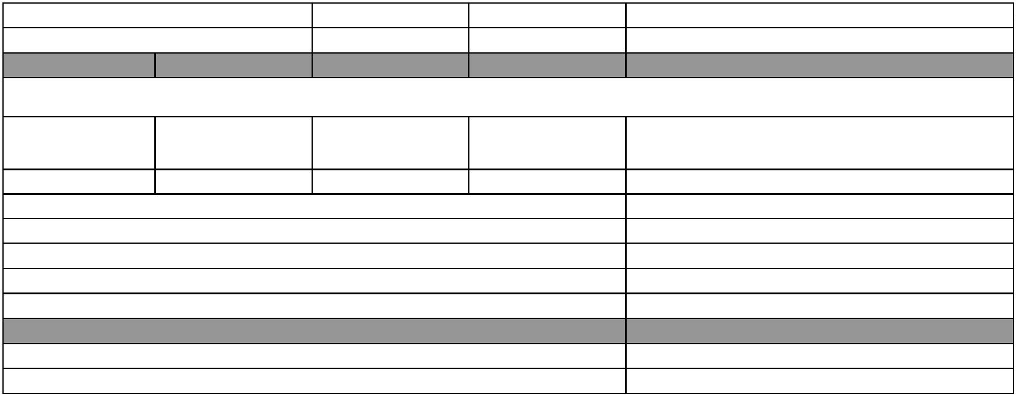

O (s) signatário(s), na qualidade de representante(s) da Sociedade Beneficente São Camilo vem indicar, na forma abaixo detalhada, as despesas incorridas e pagas nos exercícios 2022
bem como as despesas a pagar no exercício seguinte.
DEMONSTRATIVO DAS DESPESAS INCORRIDAS NO EXERCÍCIO
ORIGEM DOS RECURSOS (4): PRIVADO
DESPESAS
CONTABILIZADAS
EM EXERCÍCIOS
ANTERIORES E
PAGAS NESTE
EXERCÍCIO (R$)
(H)
DESPESAS
CONTABILIZADAS
NESTE EXERCÍCIO
E PAGAS NESTE
EXERCÍCIO (R$)
(I)
TOTAL DE
DESPESAS
PAGAS
DESPESAS
CONTABILIZADAS
NESTE EXERCÍCIO A
PAGAR EM
CATEGORIA OU
FINALIDADE DA
DESPESA(8)
DESPESAS
CONTABILIZADAS
NESTE
NESTE
EXERCÍCIO (R$)
EXERCÍCIO
(R$)
EXERCÍCIOS
SEGUINTES (R$)
(J=H+I)
Recursos humanos (5)
Recursos humanos (6)
Medicamentos
9.048.994,71
725.741,65
-
8.954.872,68
9.680.614,33
94.122,03
-
-
-
-
13.786.024,79
1.421.068,55
12.436.620,04
13.857.688,59
1.349.404,75
Material médico e
hospitalar (*)
3
4.028.729,59
5.980.285,25
195.067,63
410.492,90
135.681,75
492.829,35
28.034.535,54
2.880.216,22
4.827.050,61
2.192.069,66
8.085.446,39
34.014.820,79
3.075.283,85
5.237.543,51
2.327.751,41
8.578.275,74
5.994.194,05
206.248,32
550.970,64
110.127,18
444.606,94
Gêneros alimentícios
3.086.464,54
Outros materiais de
consumo
5
.378.021,25
Servicos médicos (*)
2.302.196,84
Outros serviços de
terceiros
8
.530.053,33
Locações de imóveis
Locações diversas
Utilidades públicas (7)
Combustível
163.461,49
13.123,63
87.482,49
313.173,15
-
153.546,49
4.752.804,27
2.529.802,06
21.465,11
166.670,12
4.840.286,76
2.842.975,21
21.465,11
9
.915,00
4.884.482,03
2.754.475,40
21.465,11
131.677,76
224.673,34
-
Bens e materiais
permanentes
1.446.773,74
75.060,80
1.259.026,23
1.334.087,03
187.747,51
Obras
-
-
-
-
-
-
-
Despesas financeiras e
bancárias
1
0.300,48
76.638,13
85.518.081,43
10.300,48
10.300,48
Outras despesas
1.026,00
76.638,13
77.664,13
-
TOTAL
9.851.033,15
76.214.393,91
86.065.427,06
9.303.687,52
(4) Verba: Federal, Estadual, Municipal e Recursos Próprios, devendo ser elaborado um anexo para cada fonte de recurso.
(5) Salários, encargos e benefícios.
(6) Autônomos e pessoa jurídica.
(7) Energia eléltrica, água e esgoto, gás, telefone e internet.
(8) No rol exemplificativo incluir também as aquisições e os compromissos assumidos que não são classificados contabilmente como DESPESAS, como,
por exemplo, aquisição de bens permanentes.
(9) Quando a diferença entre a Coluna DESPESAS CONTABILIZADAS NESTE EXERCICIO e a Coluna DESPESAS CONTABILIZADAS NESTE EXERCICIO
E PAGAS NESTE EXERCÍCIO for decorrente de descontos obtidos ou pagamento de multa por atraso, o resultado não deve aparecer na coluna DESPESAS
CONTABILIZADAS NESTE EXERCÍCIO A PAGAR EM EXERCÍCIOS SEGUINTES, uma vez que tais descontos ou multas são contabilizados em contas de
receitas ou despesas. Assim sendo deverá ser indicado como nota de rodapé os valores e as respectivas contas de receitas e despesas.
(*) Apenas para entidades da área da Saúde.
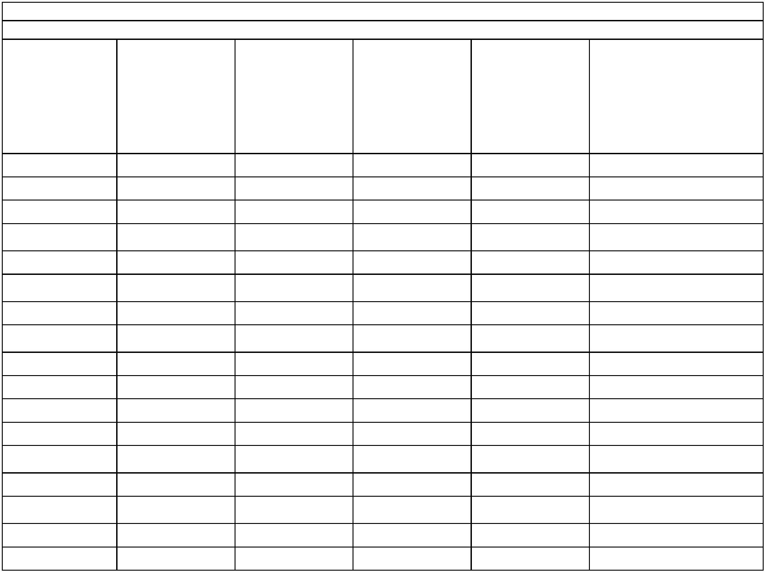

DEMONSTRATIVO DO SALDO FINANCEIRO DO EXERCÍCIO
(G) TOTAL DE RECURSOS DISPONÍVEL NO EXERCÍCIO
92.676.663,59
86.065.427,06
6.611.236,53
-
(J) DESPESAS PAGAS NO EXERCÍCIO (H+I)
(K) RECURSO PRIVADA NAO APLICADO [E-(J-F)]
(L) VALOR DEVOLVIDO AO ÓRGÃO PÚBLICO
(M) VALOR AUTORIZADO PARA APLICAÇÃO NO EXERCÍCIO SEGUINTE (K-L)
6.611.236,53
Declaro(amos), na qualidade de responsável(is) pela entidade supra epigrafada, sob as penas da Lei, que as despesas relacionadas comprovam a exata aplicação dos recursos
recebidos para os fins indicados, conforme programa de trabalho aprovado, proposto ao Órgão Público Convenente.
Taubaté-SP, 31/12/2022

